|  |  |
| --- | --- |
| **PHÒNG GDĐT QUẬN LONG BIÊN**  **TRƯỜNG THCS NGÔ GIA TỰ**  **MÃ ĐỀ: 101** | **ĐỀ KIỂM TRA GIỮA HỌC KÌ I**  **NĂM HỌC 2023 - 2024**  **Môn: KHOA HỌC TỰ NHIÊN 8**  ***Thời gian làm bài*: *90 phút***  ***Ngày thi: 06/11/2023*** |

**I. PHẦN TRẮC NGHIỆM (7,0 điểm)**

**Tô kín vào ô tròn trong phiếu trả lời trắc nghiệm tương ứng đáp án đúng.**

**Câu 1.** Cách lấy hóa chất dạng bột ra khỏi lọ đựng hóa chất?

**A.** Dùng panh, kẹp. **B.** Dùng tay.

**C.** Dùng thìa kim loại hoặc thủy tinh. **D.** Đổ trực tiếp.

**Câu 2.** Phản ứng hoá học là quá trình biến đổi

**A.** nguyên tử này thành phân tử khác. **B.** chất này thành chất khác.

**C.** nguyên tử này thành nguyên tử khác. **D.** phân tử này thành nguyên tử khác.

**Câu 3.** Than (thành phần chính là carbon) cháy trong không khí tạo thành khí carbon dioxide. Trong quá trình phản ứng, lượng chất tăng dần là

**A.** Carbon dioxide. **B.** Oxygen. **C.** Carbon. **D.** Tất cả đều tăng.

**Câu 4.** Hiện tượng nào sau đây là hiện tượng vật lí?

**A.** Cồn để trong lọ không kín bị bay hơi.

**B.** Đường cháy thành than.

**C.** Đinh sắt để lâu trong không khí bị gỉ.

**D.** Thức ăn bị ôi thiu.

**Câu 5.** Phản ứng đốt cháy cồn là phản ứng gì?

**A.** Phản ứng thu nhiệt. **B.** Phản ứng tỏa nhiệt.

**C.** Phản ứng phân hủy. **D.** Phản ứng trao đổi.

**Câu 6.** Ở 25 oC và 1 bar thì 1,5 mol khí chiếm thể tích bao nhiêu?

**A.** 31,587 lít. **B.** 35,187 lít. **C.** 38,175 lít. **D.** 37,185 lít.

**Câu 7.** Khí nào nhẹ nhất trong tất cả các khí?

**A.** Khí methane (CH4). **B.** Khí carbon monoxide (CO).

**C.** Khí helium (He). **D.** Khí hydrogen (H2).

**Câu 8.** Có thể thu khí nào sau đây bằng cách đặt đứng bình?

**A.** NH3 **B.** CH4 **C.** SO2 **D.** H2

**Câu 9.** Dãy nào sau đây có thể làm dung môi để hòa tan các chất?

**A.** Đá vôi, muối ăn. **B.** Nước, muối ăn.

**C.** Nước, đường kính trắng. **D.** Nước, xăng.

**Câu 10.** Nồng độ phần trăm của một dung dịch cho ta biết

**A.** số mol chất tan trong một lít dung dịch.

**B.** số gam chất tan có trong 100 gam dung dịch.

**C.** số mol chất tan có trong 150 gam dung dịch.

**D.** số gam chất tan có trong dung dịch.

**Câu 11.** Đồ thị sau cho biết ảnh hưởng của nhiệt độ đến độ tan của ba chất khác nhau trong nước.

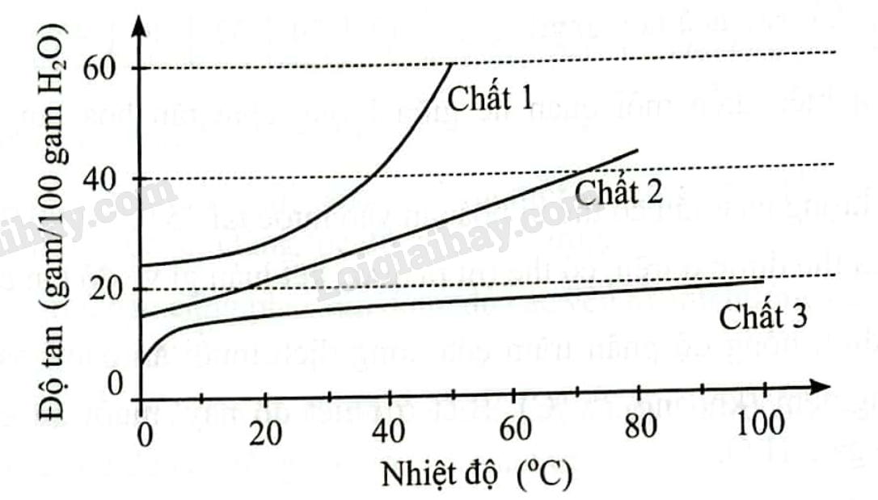

Nhận xét nào sau đây là sai?

**A.** Đối với chất 1, khi nhiệt độ tăng thì độ tan tăng.

**B.** Độ tan của chất 2 ở 70oC gấp ba ở 0oC.

**C.** Ở 20oC, độ tan của chất 3 nhỏ hơn chất 2.

**D.** Độ tan của chất 3 ở 60oC nhỏ hơn độ tan của chất 1 ở 20oC.

**Câu 12.** Hai chất không thể hòa tan với nhau tạo thành dung dịch là?

**A.** Nước và đường. **B.** Dầu ăn và xăng. **C.** Rượu và nước. **D.** Dầu ăn và cát.

**Câu 13.** Trộn lẫn 2 lít dung dịch urea 0,02 M (dung dịch A) với 3 lít dung dịch urea 0,1 M (dung dịch B), thu được 5 lít dung dịch C. Tính nồng độ mol của dung dịch C?

**A.** 0,43 M. **B.** 0,34 M. **C.** 0,068 M. **D.** 0,086 M.

**Câu 14.** Hòa tan 40g đường với nước được dung dịch đường 20%. Khối lượng dung dịch đường thu được là

**A.** 150 gam. **B.** 170 gam. **C.** 200 gam. **D.** 250 gam.

**Câu 15.** Chọn khẳng định **đúng** trong các khẳng định sau?

Trong một phản ứng phản ứng hóa học:

**A.** Tổng khối lượng sản phẩm bằng tổng khối lượng các chất tham gia phản ứng.

**B.** Tổng khối lượng sản phẩm nhỏ hơn tổng khối lượng các chất tham gia phản ứng.

**C.** Tổng khối lượng sản phẩm lớn hơn tổng khối lượng các chất tham gia phản ứng.

**D.** Tổng khối lượng sản phẩm nhỏ hơn hoặc bằng tổng khối lượng các chất tham gia phản ứng.

**Câu 16.** Nung đá vôi thu được sản phẩm là vôi sống và khí carbon dioxide. Kết luận nào sau đây là đúng?

**A.** Khối lượng đá vôi đem nung bằng khối lượng vôi sống tạo thành.

**B.** Khối lượng đá vôi bằng khối lượng khí carbon dioxide sinh ra.

**C.** Khối lượng đá vôi bằng khối lượng khí carbon dioxide cộng với khối lượng vôi sống.

**D.** Sau phản ứng khối lượng đá vôi tăng lên.

**Câu 17.** Sulfur cháy theo sơ đồ phản ứng sau: Sulfur + khí oxygen → sulfur dioxide

Nếu đốt cháy 48 gam sulfur và thu được 96 gam sulfur dioxide thì khối lượng oxygen đã tham gia vào phản ứng là

**A.** 40 gam. **B.** 44 gam. **C.** 48 gam. **D.** 52 gam.

**Câu 18.** Để một thanh sắt (iron) trong không khí một thời gian thì thấy khối lượng thanh sắt tăng thêm 6,4 gam. Giả sử khi để trong không khí, sắt chỉ tác dụng với oxygen. Thể tích V của khí oxygen (đkc) đã tham gia phản ứng với sắt là

**A.** V = 4,958 lít. **B.** V = 9,916 lít. **C.** V = 2,479 lít. **D.** V = 3,7185 lít.

**Câu 19.** Trộn 10,8 gam bột aluminium (Al) với bột sulfur (S) dư. Cho hỗn hợp vào ống nghiệm và đun nóng để phản ứng xảy ra thu được 25,5 gam Al2S3. Hiệu suất của phản ứng là?

**A.** 85% **B.** 80% **C.** 90% **D.** 92%

**Câu 20.** Khử 48 g CuO bằng khí hydrogen ở nhiệt độ cao. Biết rắng hiệu suất phản ứng H = 75%. Số gam kim loại copper (đồng) thu được là

**A.** 28,8 g **B.** 38,4 g **C.** 14,4 g **D.** 19,2 g

**Câu 21.** Tốc độ phản ứng không phụ thuộc yếu tố nào sau đây.

**A.** Thời gian xảy ra phản ứng.

**B.** Bề mặt tiếp xúc giữa các chất phản ứng.

**C.** Nồng độ các chất tham gia phản ứng.

**D.** Chất xúc tác.

**Câu 22.** Chất xúc tác là chất

**A.** làm giảm tốc độ của phản ứng

**B.** làm tăng tốc độ của phản ứng nhưng không bị thay đổi sau phản ứng.

**C.** làm tăng tốc độ của phản ứng và bị thay đổi sau phản ứng.

**D.** làm giảm tốc độ của phản ứng và bị thay đổi sau phản ứng.

**Câu 23.** Khi cho hydrochloric acid tác dụng với potassium permanganate (rắn) để điều chế chlorine, khí chlorine sẽ thoát ra nhanh hơn khi dùng

**A.** hydrochloric acid đặc và đun nhẹ hỗn hợp.

**B.** hydrochloric acid đặc và làm lạnh hỗn hợp.

**C.** hydrochloric acid loãng và đun nhẹ hỗn hợp.

**D.** hydrochloric acid loãng và làm lạnh hỗn hợp.

**Câu 24.** Khi “bảo quản thực phẩm trong tủ lạnh để giữ thực phẩm tươi lâu hơn” là đã tác động vào yếu tố nào để làm chậm tốc độ phản ứng?

**A.** Nồng độ. **B.** Nhiệt độ. **C.** Nguyên liệu. **D.** Hóa chất.

**Câu 25.** Đối với các phản ứng có chất khí tham gia, khi tăng áp suất, tốc độ phản ứng tăng là do

**A.** Nồng độ của các chất khí tăng lên.

**B.** Nồng độ của các chất khí giảm xuống.

**C.** Chuyển động của các chất khí giảm đi.

**D.** Nồng độ của các chất khí không thay đổi.

**Câu 26.** Cho các chất sau: H2SO4, HCl, NaCl, CuSO4, NaOH, Mg(OH)2. Số chất thuộc loại acid là

**A.** 1 **B.** 2 **C.** 3 **D.** 4

**Câu 27.** Một trong những ứng dụng của acetic acid (CH3COOH) là

**A.** chế biến thực phẩm. **B.** sản xuất xà phòng.

**C.** sản xuất phân bón. **D.** sản xuất ắc quy.

**Câu 28.** Dung dịch chất nào sau đây làm quỳ tím chuyển màu đỏ?

**A.** NaOH. **B.** HNO3. **C.** NaCl **D.** Na2SO4.

**II. PHẦN TỰ LUẬN (3,0 điểm)**

**Câu 29 (0,5 điểm):**

a. Tính thể tích của 0,15 mol khí ammonia NH3 ở đkc

b. Tính khối lượng của 2,479 lít khí SO2 (đkc)

**Câu 30 (1,0 điểm):** Lập phương trình hóa học của các phản ứng sau:

a. P + O2 ----> P2O5 b. Fe + Cl2 ----> FeCl3

c. Fe(OH)3 ---> Fe2O3 + H2O d. Al2(SO4)3 + Ba(NO3)2 ----> BaSO4 + Al(NO3)3

**Câu 31 (1,5 điểm)** Cho 11,2 gam iron (Fe) tác dụng vừa đủ với 200 ml dung dịch hydrochloric acid.

a. Tính thể tích khí thu được ở đkc.

b. Tính khối lượng muối thu được.

c. Tính nồng độ mol dung dịch acid đã dùng.

***(Cho biết : N = 14 ;Zn = 65; Cl = 35,5; K = 39 ; O = 16 ; H = 1; Na = 23 ; C=12 ; Ca = 40; F =19; Mg = 24 ; Al = 27 ; P = 31; S = 32 ; Cr = 52 ; Mn = 55 ; Fe = 56 ; Cu = 64 ; Br = 80;Ag = 108; Ba = 137 ; Hg = 201; Pb = 207 )***

***--- HẾT ---***